抗体–抗原绝对亲和力预测工具的基准评估

摘要
抗体筛选需要估计抗体与抗原的结合强度，但模型能否在实验数据上预测出可靠的亲和力，仍需直接检验。本研究利用抗体设计挑战 AIntibody Benchmark 的公开实验数据，以平衡解离常数 $$K_{D}$$ 为评价终点，系统评估了主流序列与结构预测工具在 686 个抗体重轻链组合上的表现（涵盖 554 个表面等离子体共振 [SPR] 测量抗体和 94 个动力学排除分析 [KinExA] 测量抗体）。结果显示，序列模型虽能完成高通量推理，但普遍存在严重的“预测范围压缩”：实测 SPR $$K_{D}$$ 跨越近七个数量级，而 BindPred 与 AbAgKer 的预测跨度均不足一个数量级，且整体高估 $$K_{D}$$（即低估结合强度）。按抗体等权计算，两者在 SPR 和 KinExA 上的对数平均绝对误差分别达 1.30–1.73 和 2.31–3.09；未微调的 AlphaBind 同样呈现范围压缩（对数均方根误差$$log_{10}MAE$$为 4.36）。此外，即便平均误差较低的模型（如 AbAgKer）也未能消除系统性偏差，且各工具在不同抗体来源子集中的表现排名并不一致。相比之下，在具有 Boltz-2 预测结构的共同子集中，基于界面接触经验回归的 PRODIGY 取得了最低的 $$log_{10}MAE$$（SPR 为 1.16，KinExA 为 0.67），而 AbAgKer 在 SPR 均方根误差上表现最优。上述结果表明，现有序列模型对 SARS-CoV-2 受体结合域抗体的绝对$$K_{D}$$估计仍存在显著局限；实际应用中需综合权衡数值误差、预测跨度与子集稳健性，而不能仅凭单一总体误差指标选择工具。

1. 引言
抗体与抗原的结合强度是抗体筛选时判断哪些抗体值得进一步验证的重要依据，通常用平衡解离常数 ($$K_{D}$$，数值越小代表亲和力越强) 来量化。如果能够在湿实验测量前准确估计 $$K_{D}$$，将大幅加速候选抗体的优先排序与工程改造。然而，亲和力预测工具的实际应用价值不仅在于能否输出一个预测分值，更取决于其预测数值能否在真实、未见的实验测试集中跨越多个数量级地重现实测结合强度。
现有的计算亲和力预测工具主要沿序列表示与三维结构两条路线演进。序列方法省去了对复合物空间构象的要求，例如利用通用蛋白语言模型提取单链特征（如 BindPred[BindPred]）或联合编码蛋白对序列（如 PPLM-Affinity[PPLM-Affinity]），以及针对抗体体系引入高通量酵母展示预训练（如 AlphaBind[AlphaBind]）、显式融合重轻链可变区（VH/VL）与互补决定区（CDR）特征（如 AbAgKer[AbAgKer]），或通过参考集比对输出亲和力区间（如 NanoBind-affi）。相比之下，结构方法则从抗原–抗体复合物的空间几何中提取物理化学或动力学信息，既包括基于界面接触统计的经验回归基线（如 PRODIGY[PRODIGY]），也涵盖结合正常模态分析与卷积神经网络捕捉残基集体运动的方法（如 ANTIPASTI[ANTIPASTI] ）。尽管 Boltz-2 等新一代结构预测模型为获取未知复合物构象提供了便捷途径，但这两类路线均面临严峻挑战：序列模型需将训练集学到的统计关联泛化至同一抗原背景下的细微序列变体，而结构模型则同时受制于预测构象的界面精度与下游打分函数的敏感度。
尽管上述工具在各自发表的数据集上表现优异，但它们的训练数据来源、测量尺度各异，且缺乏在统一、前瞻性盲测实验标准下的独立基准评估。为此，本研究利用前瞻性盲法抗体设计挑战 AIntibody Benchmark 的公开实验数据，对上述七种代表性工具开展了系统的零样本（zero-shot）基准检验。该数据集围绕 SARS-CoV-2 刺突蛋白受体结合域（RBD）构建，参赛序列在实验揭盲前提交，随后由组织方统一制备全长 IgG 并分别通过表面等离子体共振（SPR）和动力学排除分析（KinExA）测定精确$$K_{D}$$。我们在固定各工具官方发布参数、严格杜绝测试集标签微调或后验校准的前提下，对全量 686 个抗体重轻链构建体（涵盖 554 个 SPR 计分构建体和 94 个 KinExA 计分构建体）及 206 个 Boltz-2 预测结构子集进行了统一尺度的误差、排序与覆盖率评估。
评估结果揭示了当前计算工具在预测便利性与定量准确性之间的显著落差。已测试的序列模型虽能完成批量预测，但都未能重现实验亲和力的变化范围：实测 SPR $$K_{D}$$跨越近七个数量级，而各序列模型的预测范围均不足一个数量级且整体高估; 同时，总体平均误差掩盖了各模型在不同抗体来源子集中的表现差异。在具有 Boltz-2 预测结构的共同子集中，基于界面接触统计的传统方法 PRODIGY 在平均绝对误差与排序相关性上优于深度学习结构方法 ANTIPASTI 及同集合中的序列模型。这些结果说明，现有序列模型在绝对$$K_{D}$$估计上仍存在明显局限；在预测范围严重缩水的情况下，单纯追求更低的总体平均误差并不能保证模型真正分清抗体的强弱，能否在同一靶点下准确拉开候选分子的亲和力差距，才是决定工具实用价值的关键。

2. 材料与方法

2.1 数据来源
AIntibody 是由 Specifica 协调、29 家机构参与的前瞻性盲法抗体设计挑战，围绕 SARS-CoV-2 刺突蛋白的受体结合域（RBD）设置抗体亲和力优化（Challenge 1，简称C1）、高亲和力抗体筛选（C2）和 CDR 组合设计（C3）三项任务[AIntibody]。在实验结果揭盲前，各参赛机构共提交了 511 条抗体序列；随后由组织方统一制备包含重轻链可变区与恒定区的全长免疫球蛋白 G（IgG），分别交由 Carterra 开展高通量表面等离子体共振（SPR）测量、Sapidyne Instruments 对部分候选分子开展动力学排除分析（KinExA）测量[AIntibody]。本研究基于该挑战公开发布的完整实验数据集开展基准评估，仅以实验测得的$$K_{D}$$作为评价真值，原竞赛中的团队排名与候选分子优选结果不参与计分。
为统一预测与计分口径，我们将每一对独特的重链与轻链可变区序列组合定义为一个待测抗体。每个抗体仅生成一次模型预测，而原始数据表中同一抗体的多条重复实验测量记录则全部保留用于准确性计分（全量数据涵盖参赛提交、参考抗体及对照）。对重轻链序列去重后，715 行原始测量记录共对应 686 个独特抗体，构成全量预测输入（表 1）。其中，具有数值型 SPR $$K_{D}$$的记录共 581 行（对应554 个抗体），具有数值型 KinExA $$K_{D}$$的记录共 99 行（对应 94 个抗体）；两种测量方法覆盖的抗体集合存在部分重叠，缺少其中一种测量标签的抗体仅不参与该项测量的准确性计分，不影响其在另一测量方法中的评价。
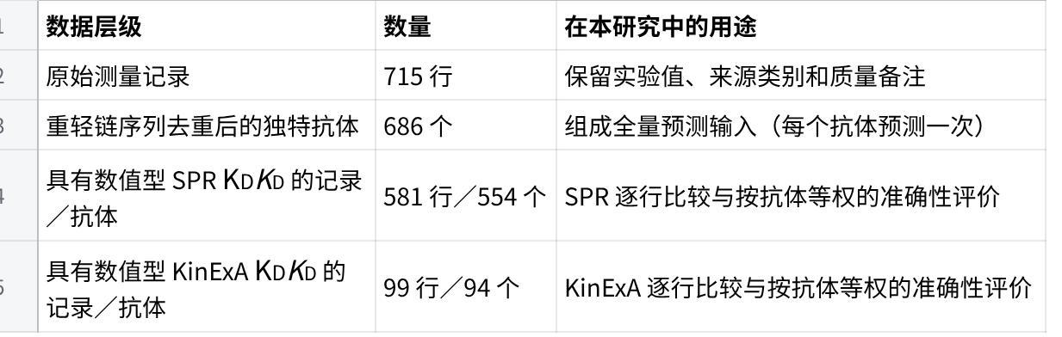
点击图片可查看完整电子表格
表 1. 测试集数据层级与计分样本构成

2.2 模型输入与预测流程
所有待测工具均直接加载官方发布的预训练模型参数，不利用测试集标签进行任何微调、重训练或结果校准。序列模型以抗体可变区（VH、VL）和抗原 RBD 序列为输入，并按各工具的原生要求组织链拼接顺序及序列衍生特征；结构模型则统一使用由同一测试集序列生成的 Boltz-2 预测复合物作为三维结构输入（表 2）。由于部分工具仅覆盖了测试集的子集，我们在报告各工具自身表现的同时，将不同工具间的直接比较限定在它们共有的抗体样本上。各模型的具体参数文件、链拼接方向、温度换算公式及运行一致性核验细节详见附录 C。
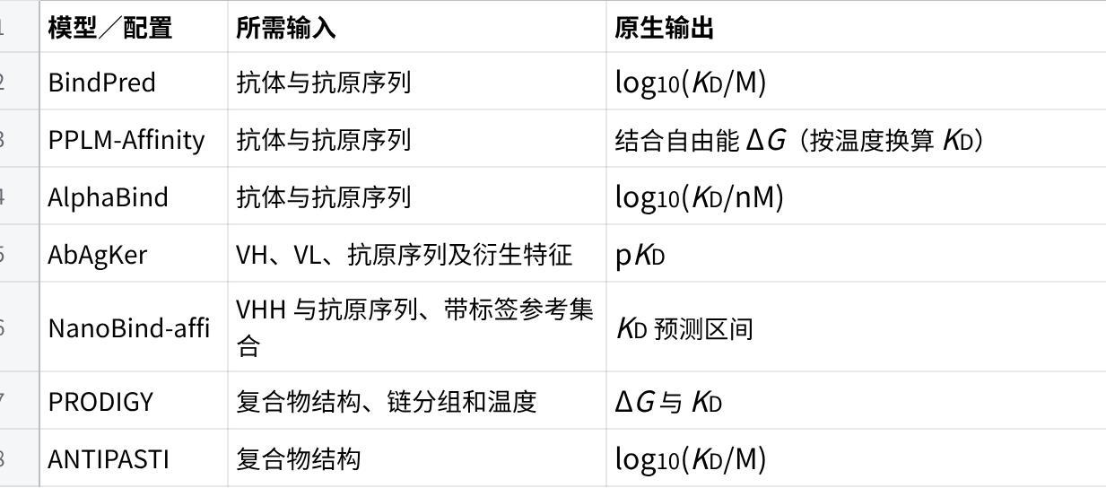
点击图片可查看完整电子表格
表 2. 待测亲和力预测工具的输入、输出及在比较中的作用。 M 表示摩尔每升，nM 表示纳摩尔每升；pKD=−log⁡10(KD/M)。

2.3 评价指标
由于 SPR 与 KinExA 的测量原理与样本覆盖范围不同，我们将两类测量分别建立独立的计分集合，不合并两类数据，也不用其中一种测量校准另一种。所有误差、区间覆盖率和排序指标均在各自的计分集合内独立计算。
点预测误差（MAE 与 RMSE）。我们将各模型的点预测输出与实验测量值统一转换至 $$−log⁡10(KD/M)$$尺度，采用平均绝对误差（MAE）衡量预测值与实测值的平均偏离程度，采用均方根误差（RMSE）衡量对较大误差敏感的偏离幅度，并计算平均偏差以判断预测$$K_{D}$$整体偏高或偏低。为避免重复测量次数较多的抗体主导总体评价结果，所有误差指标均先在同一抗体、同一测量方法内部对多条测量行求平均，再跨所有可计分抗体进行等权平均。设可计分构建体总数为 $$N$$, 第 $$i$$个抗体共有 $$m_{i}$$条有效实验测量，第 $$j$$条测量值为 $$y_{ij}$$，模型的预测值为 $${\overset{^}{y}}_{i}$$，则三项总体指标定义为：
- $$\text{MAE}=\frac{1}{N}\sum_{i=1}^{N}{(\frac{1}{m_{i}}\sum_{j=1}^{m_{i}}{}|{\overset{^}{y}}_{i}−y_{ij}|)}$$
- $$\text{RMSE}=\sqrt{\frac{1}{N}\sum_{i=1}^{N}{[\frac{1}{m_{i}}\sum_{j=1}^{m_{i}}{}({\overset{^}{y}}_{i}−y_{ij})^{2}]}}$$
区间预测覆盖率（Interval Coverage）。对于输出亲和力范围的 NanoBind-affi，我们以实验$$K_{D}$$是否落入模型原生输出的预测区间作为准确性指标。设第 $$i$$个抗体的预测区间并集为 $$I_{i}$$，指示函数 $$I(y_{ij}∈I_{i})$$ 判断第 $$j$$ 条实测值是否落入该区间（落入记为 $$1$$，未落入记为 $$0$$）。与点预测一致，按抗体等权的区间覆盖率定义为：
- $$\text{Coverage}=\frac{1}{N}\sum_{i=1}^{N}{[\frac{1}{m_{i}}\sum_{j=1}^{m_{i}}{I}(y_{ij}∈I_{i})]}$$
同时，我们报告按全部有效测量行（总行数 $$M=\sum_{i=1}^{N}{}m_{i}$$）直接统计的命中比例。由于预测区间越宽越容易包含实测值，我们在 $$\log_{10}⁡(K_{\text{D}}/\text{M})$$ 尺度上同步统计了每个抗体预测区间的总宽度及其分布，以便结合区间宽窄来评估覆盖率的实际意义（边界判定及非精确实验值的处理规则见附录 A）。
行级排序相关性（Spearman $$ρ$$）与来源子集分析。 为检验模型能否正确排列不同抗体的亲和力强弱，我们基于全部 $$M$$ 条有效测量行计算预测值与实测值之间的 Spearman 秩相关系数（$$ρ$$）。将全部有效测量行展开为序列 $$(x_{k},y_{k})_{k=1}^{M}$$（其中 $$x_{k}$$ 为对应抗体的预测值，$$y_{k}$$ 为该行的实测值），并记 $$r(x_{k})$$ 与 $$r(y_{k})$$ 分别为两者在全部 $$M$$ 条记录中的秩次（即排序名次，若存在相同数值则取平均秩次），其计算公式为：
- $$ρ=\frac{\sum_{k=1}^{M}{(r(x_{k})−{\overline{r}}_{x})}\left(r(y_{k})−{\overline{r}}_{y}\right)}{\sqrt{\sum_{k=1}^{M}{}{\left(r(x_{k})−{\overline{r}}_{x}\right)}^{2}\sum_{k=1}^{M}{}{\left(r(y_{k})−{\overline{r}}_{y}\right)}^{2}}}$$
其中 $${\overline{r}}_{x}$$ 和 $${\overline{r}}_{y}$$ 分别为预测值秩次与实测值秩次的均值；$$ρ$$ 的取值范围为 $$−1$$ 至 $$1$$，越接近 $$1$$ 表示两者的强弱排序越一致（由于部分抗体包含多条重复测量、各行并非完全独立样本，仅报告相关系数本身而不做显著性检验）。此外，考虑到测试集中的抗体来自不同的设计任务（C1–C3）和样本分组（如参赛提交候选、参考抗体或对照，原表记为 bucket × challenge），我们将测试集按这两项标签划分为不同的来源子集，在每个子集内部独立计算误差与排序相关性，以检验模型在不同类型抗体上的表现是否一致。

3. 实验结果

3.1 序列模型
我们首先评价全部五种序列模型在全量测试集（686 个抗体）上的点预测与区间预测表现，随后在具有 Boltz-2 预测结构的共同抗体子集中对比结构模型与序列模型。在所有分析中，SPR 与 KinExA 测量分别独立计分。
在全量测试集上，BindPred、AbAgKer、PPLM-Affinity、AlphaBind 和 NanoBind-affi 均完成了全部 686 个抗体的预测，分别在具有有效实验标签的 554 个 SPR 抗体（581 行测量）和 94 个 KinExA 抗体（99 行测量）上进行评价（表 3）。
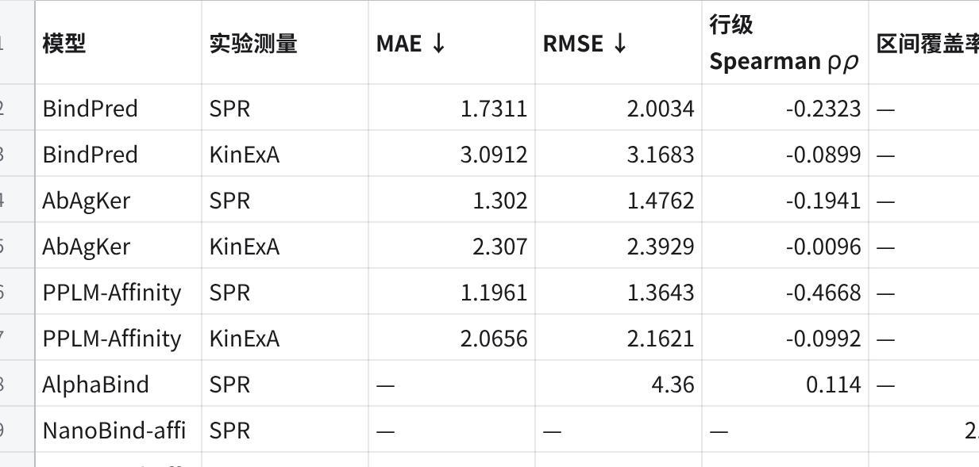
点击图片可查看完整电子表格
表 3. 序列模型的 KD 预测结果
尽管全部四个点预测序列模型（BindPred、AbAgKer、PPLM-Affinity 和 AlphaBind）均能返回全量 686 个抗体的预测结果，但它们的预测范围都远窄于实验测量值的真实跨度。在具有 SPR 测量值的 554 个抗体中，实测 $$K_{D}$$从 0.022 nM 跨越至 205,188 nM，跨度接近七个数量级；相比之下，BindPred 和 AbAgKer 的预测值分别仅集中在 31.92–193.22 nM 和 6.06–36.36 nM 之间（图 1），PPLM-Affinity 和 AlphaBind 的预测值同样高度集中在狭窄区间内，预测跨度均不足一个数量级。这表明现有序列模型虽然能够对所有输入序列给出预测，却普遍将差异巨大的抗体压缩进极窄的数值范围内，未能反映测试集中抗体结合强度的广泛差异。
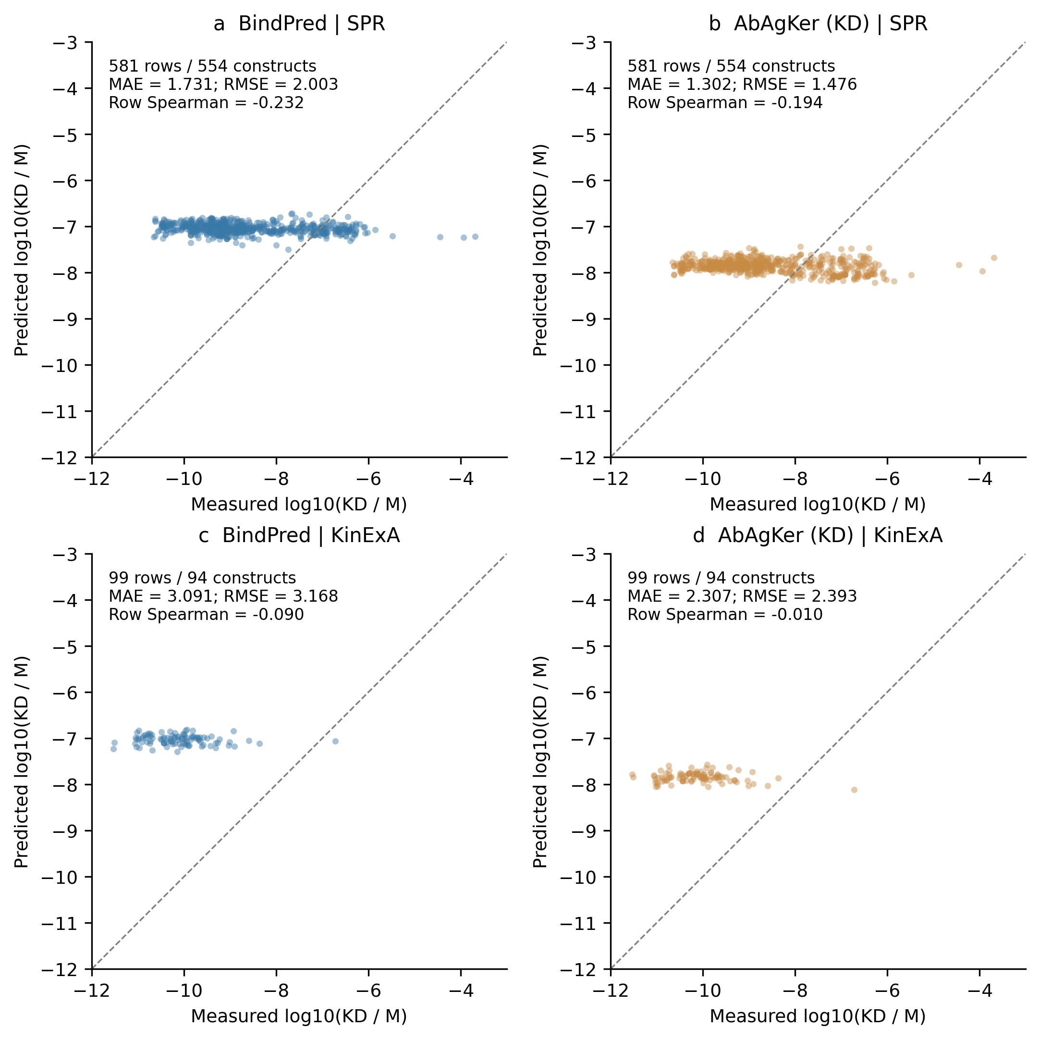
图 1. 全量点 KD 预测与实验值。 a–b 为 SPR（581 行／554 个构建体），c–d 为 KinExA（99 行／94 个构建体），列顺序为 BindPred、AbAgKer 专用 KD。每点是一行原始测量，重复测量保留；所有面板使用相同坐标范围，虚线为等值线。
这种预测范围的严重收缩伴随着一致的系统性正偏差。按抗体等权计算，BindPred、AbAgKer 和 PPLM-Affinity 在 SPR 上的对数 MAE 依次为 1.7311、1.3020 和 1.1961，且三者整体上均高估了亲和力。在具有 KinExA 测量值的 94 个抗体中，三者的对数 MAE 进一步上升至 3.0912、2.3070 和 2.0656。由于 SPR 与 KinExA 覆盖的抗体样本不同，两项测量之间的误差幅度差异反映的是各自样本集合上的表现，不能直接归因于实验测量方法本身。
值得注意的是，较低的平均数值误差并未转化为有效的亲和力排序能力。在三个按抗体等权评价的模型中，PPLM-Affinity 在 SPR 和 KinExA 上的 MAE 与 RMSE 均最低，但其在 SPR 上的 Spearman $$ρ$$却为−0.4668，表现出比AbAgKer（ρ=−0.1941）和 BindPred（ρ=−0.2323）更明显的负相关；在 KinExA 上，三者的相关性也均为负值。另一方面，AlphaBind 虽在 SPR 上呈现出微弱的正排序相关，但受制于巨大的系统性偏差，仍无法提供可靠的绝对亲和力估计。这一现象直接印证了窄范围预测带来的评价假象：当模型将所有输出压缩在靠近数据集均值的狭窄区间内时，虽能获得较低的总体平均误差（如 PPLM-Affinity），却完全丧失了区分强弱抗体的排序能力。
此外，全量样本上的总体误差掩盖了各模型在不同抗体来源子集中的表现差异。按原数据集中的抗体来源类别与挑战任务（bucket × challenge）划分后，各模型的误差排名在不同子集间并不固定：例如在 C1 子集中，BindPred 的 SPR MAE 为 0.6747，低于 AbAgKer；但在其余六个具有 SPR 测量值的子集中，BindPred 的 MAE 均高于 AbAgKer（图 2；剔除带有 SPR 测量下限备注的记录 ID 1291 后，BindPred 和 AbAgKer 的总体 MAE 分别为 1.7280 和 1.2991，总体与各子集的相对表现均保持不变）。这表明模型在单一子集上的误差优势可能源于其狭窄的预测区间恰好贴近该子集的实测分布，不能直接代表其在全量样本上的表现。
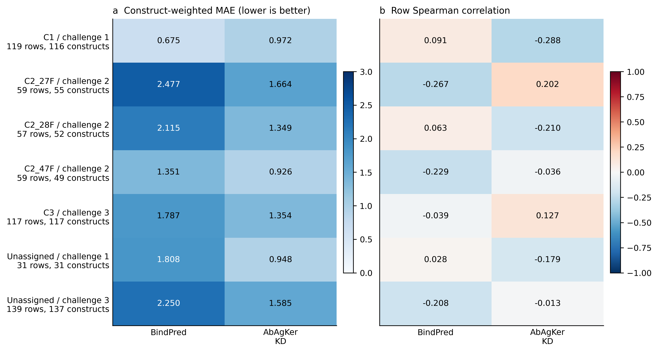
图 2. 全量 SPR 结果的来源分层。 a 为构建体等权 MAE，b 为原始测量行 Spearman ρ；数字给出每个单元格的点估计。每行标明测量行和独特构建体数；空 bucket 以 Unassigned 表示。相关性颜色范围固定为 −1 至 1。

除点预测外，我们进一步考察了基于参考集比对的区间预测路线（NanoBind-affi）能否提供可靠的亲和力范围。 NanoBind-affi 对全部 686 个抗体均输出了有限的 $$K_{\text{D}}$$ 预测区间，但其实测值覆盖率极低：按抗体等权计算，SPR（554 个抗体）的区间覆盖率仅为 2.17%（剔除 ID 1291 后仍为 2.17%），KinExA（94 个抗体）的覆盖率则为 0%（表 3）。
结合区间宽度与实测值分布来看，这些预测区间不仅极窄，而且整体偏离了真实的亲和力范围。 在全部 686 个抗体上，NanoBind-affi 预测区间并集的总宽度在 $$\log_{10}⁡(K_{\text{D}}/\text{M})$$ 尺度上的中位数仅为 0.0792（其中 23 个抗体返回多个区间；图 3d），对于单个连续区间而言，这一宽度仅相当于上下界相差约 1.20 倍。由于区间过窄且位置偏移，在 581 条 SPR 测量记录中，仅有 12 条落入预测区间，多达 390 条位于全部预测区间下方（即实际结合比预测更强）、179 条位于区间上方（图 3a, c）；在 99 条 KinExA 测量中，则有 97 条位于预测区间下方、2 条位于上方，无一命中（图 3b, c）。这表明该预测范围同样整体偏向较弱结合端。需要指出的是，NanoBind-affi 原生针对单域重链抗体（VHH）设计，本研究将其用于双链抗体（VH+VL 拼接输入）属于跨域测试，且受限于官方发布代码中已知的区间索引问题；因此，上述结果主要说明该配置无法直接迁移用于双链抗体的 $$K_{\text{D}}$$ 区间估计，不能据此否定其在原生纳米抗体任务上的有效性。
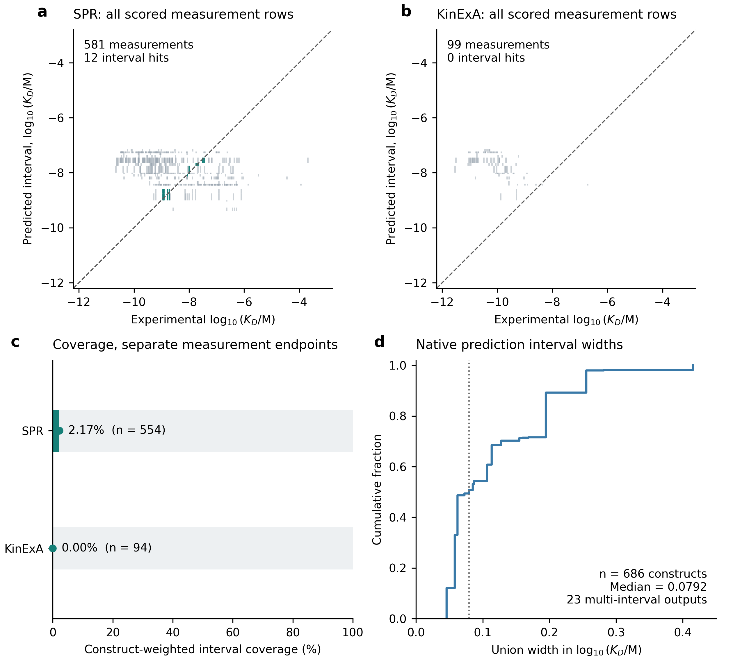
图 3. NanoBind-affi 全量域外测试的区间覆盖与宽度。 a–b，每条竖线表示一条测量记录对应的原生预测区间；横轴为实验 KD，纵轴为区间边界，均使用 log10(KD/M)。绿色表示该测量值落入区间集合，灰色表示未命中，虚线为等值线；SPR 为 581 条测量、12 次命中，KinExA 为 99 条测量、0 次命中。重叠线段可能遮挡。c，先在构建体内平均命中值、再在构建体间等权平均的覆盖率，SPR 和 KinExA 分别为 554、94 个构建体。d，全部 686 个构建体的区间并集总宽度经验累积分布。
排除存在 SPR 测量下限备注的 ID 1291 后，构建体等权覆盖率仍为 2.17%，低覆盖结论不变。该结果限定于当前 VH+VL 拼接输入和保留已知区间索引问题的发布实现：它未能为本批双链抗体提供有效的 KD 区间，不能据此推断 NanoBind-affi 在原生 VHH 输入上的性能。

3.2 相同结构输入下，亲和力工具表现不同
为考察引入复合物三维结构信息能否改善亲和力预测，我们在测试集已生成的 206 个 Boltz-2 预测复合物子集中评估了两种结构模型——基于残基集体运动特征的深度学习方法 ANTIPASTI 与基于界面接触统计的传统经验回归方法 PRODIGY。在该子集中，ANTIPASTI 与 PRODIGY 分别获得了 159 个和 160 个抗体的预测结果（PRODIGY 在其全部 160 个抗体上的 SPR 对数 MAE 为 1.1622，KinExA 对数 MAE 为 0.6698）。
为确保比较基准严格一致，我们将评估范围锁定在两种结构工具共有的 159 个抗体（包含 170 行 SPR 测量记录和 37 行 KinExA 测量记录，后者对应 32 个抗体），并在完全相同的样本上重新汇总了序列模型 BindPred 与 AbAgKer 的表现（表 4）。结果显示，尽管使用完全相同的 Boltz-2 预测结构作为输入，两种结构工具的表现却截然不同：在共同 SPR 集合上，PRODIGY 的对数 MAE 低至 1.1625，且展现出明显的正向排序相关（Spearman $$ρ=0.4600$$）；相比之下，ANTIPASTI 的对数 MAE 高达 2.6437（整体严重低估 $$K_{\text{D}}$$、高估结合强度；图 4a），且排序相关系数为负值（$$ρ=−0.1792$$；图 4a, b）。这说明在相同的预测结构来源下，下游亲和力模型对界面特征的提取与建模方式直接决定了预测质量。
实验测量 | 模型类别 | 模型 | MAE ↓ | RMSE ↓ | 行级 Spearman $$ρ$$
SPR | 结构模型 | ANTIPASTI | 2.6437 | 2.9988 | -0.1792
SPR | 结构模型 | PRODIGY | 1.1625 | 1.4442 | +0.4600
SPR | 序列模型 | BindPred | 1.2607 | 1.6567 | -0.3698
SPR | 序列模型 | AbAgKer | 1.2447 | 1.4173 | -0.5047
KinExA | 结构模型 | ANTIPASTI | 1.1233 | 1.3443 | -0.1657
KinExA | 结构模型 | PRODIGY | 0.6698 | 0.9271 | +0.3379
KinExA | 序列模型 | BindPred | 2.7755 | 2.8815 | -0.2526
KinExA | 序列模型 | AbAgKer | 2.0005 | 2.0972 | -0.0818
表 4. 共同抗体子集（159 个抗体）上结构模型与序列模型的 $$K_{\text{D}}$$ 预测结果对比。 所有模型均在完全相同的样本上计分：SPR 为 159 个抗体（170 行测量），KinExA 为 32 个抗体（37 行测量）。MAE 和 RMSE 按抗体等权计算，单位为 $$\log_{10}⁡(K_{\text{D}}/\text{M})$$；Spearman $$ρ$$ 按原始有效测量行计算。
与同一子集上的序列模型相比，PRODIGY 在多数核心指标上取得了相对优势，但并未在所有误差维度上全面领先。在共同 KinExA 集合（32 个抗体）上，PRODIGY 的对数 MAE（0.6698）和 RMSE（0.9271）均明显低于 ANTIPASTI 及两个序列模型，且是唯一保持正向排序相关的工具（$$ρ=+0.3379$$；表 4，图 4c, d）。在共同 SPR 集合（159 个抗体）上，PRODIGY 的 MAE（1.1625）和排序相关性（$$ρ=+0.4600$$）同样优于 BindPred 与 AbAgKer，但其 SPR RMSE（1.4442）略高于 AbAgKer（1.4173），这是因为 AbAgKer 将预测值压缩在狭窄区间内从而避免了极端离群误差，但其排序相关性却低至 $$−0.5047$$。总体而言，结合 Boltz-2 预测结构的传统界面接触方法 PRODIGY 在该子集上提供了比现有序列模型更有价值的亲和力排序与数值估计；但考虑到 ANTIPASTI 的较大误差，尚不能将“结构模型整体优于序列模型”作为普适结论，具体表现高度依赖于所选用的下游工具及评价指标。

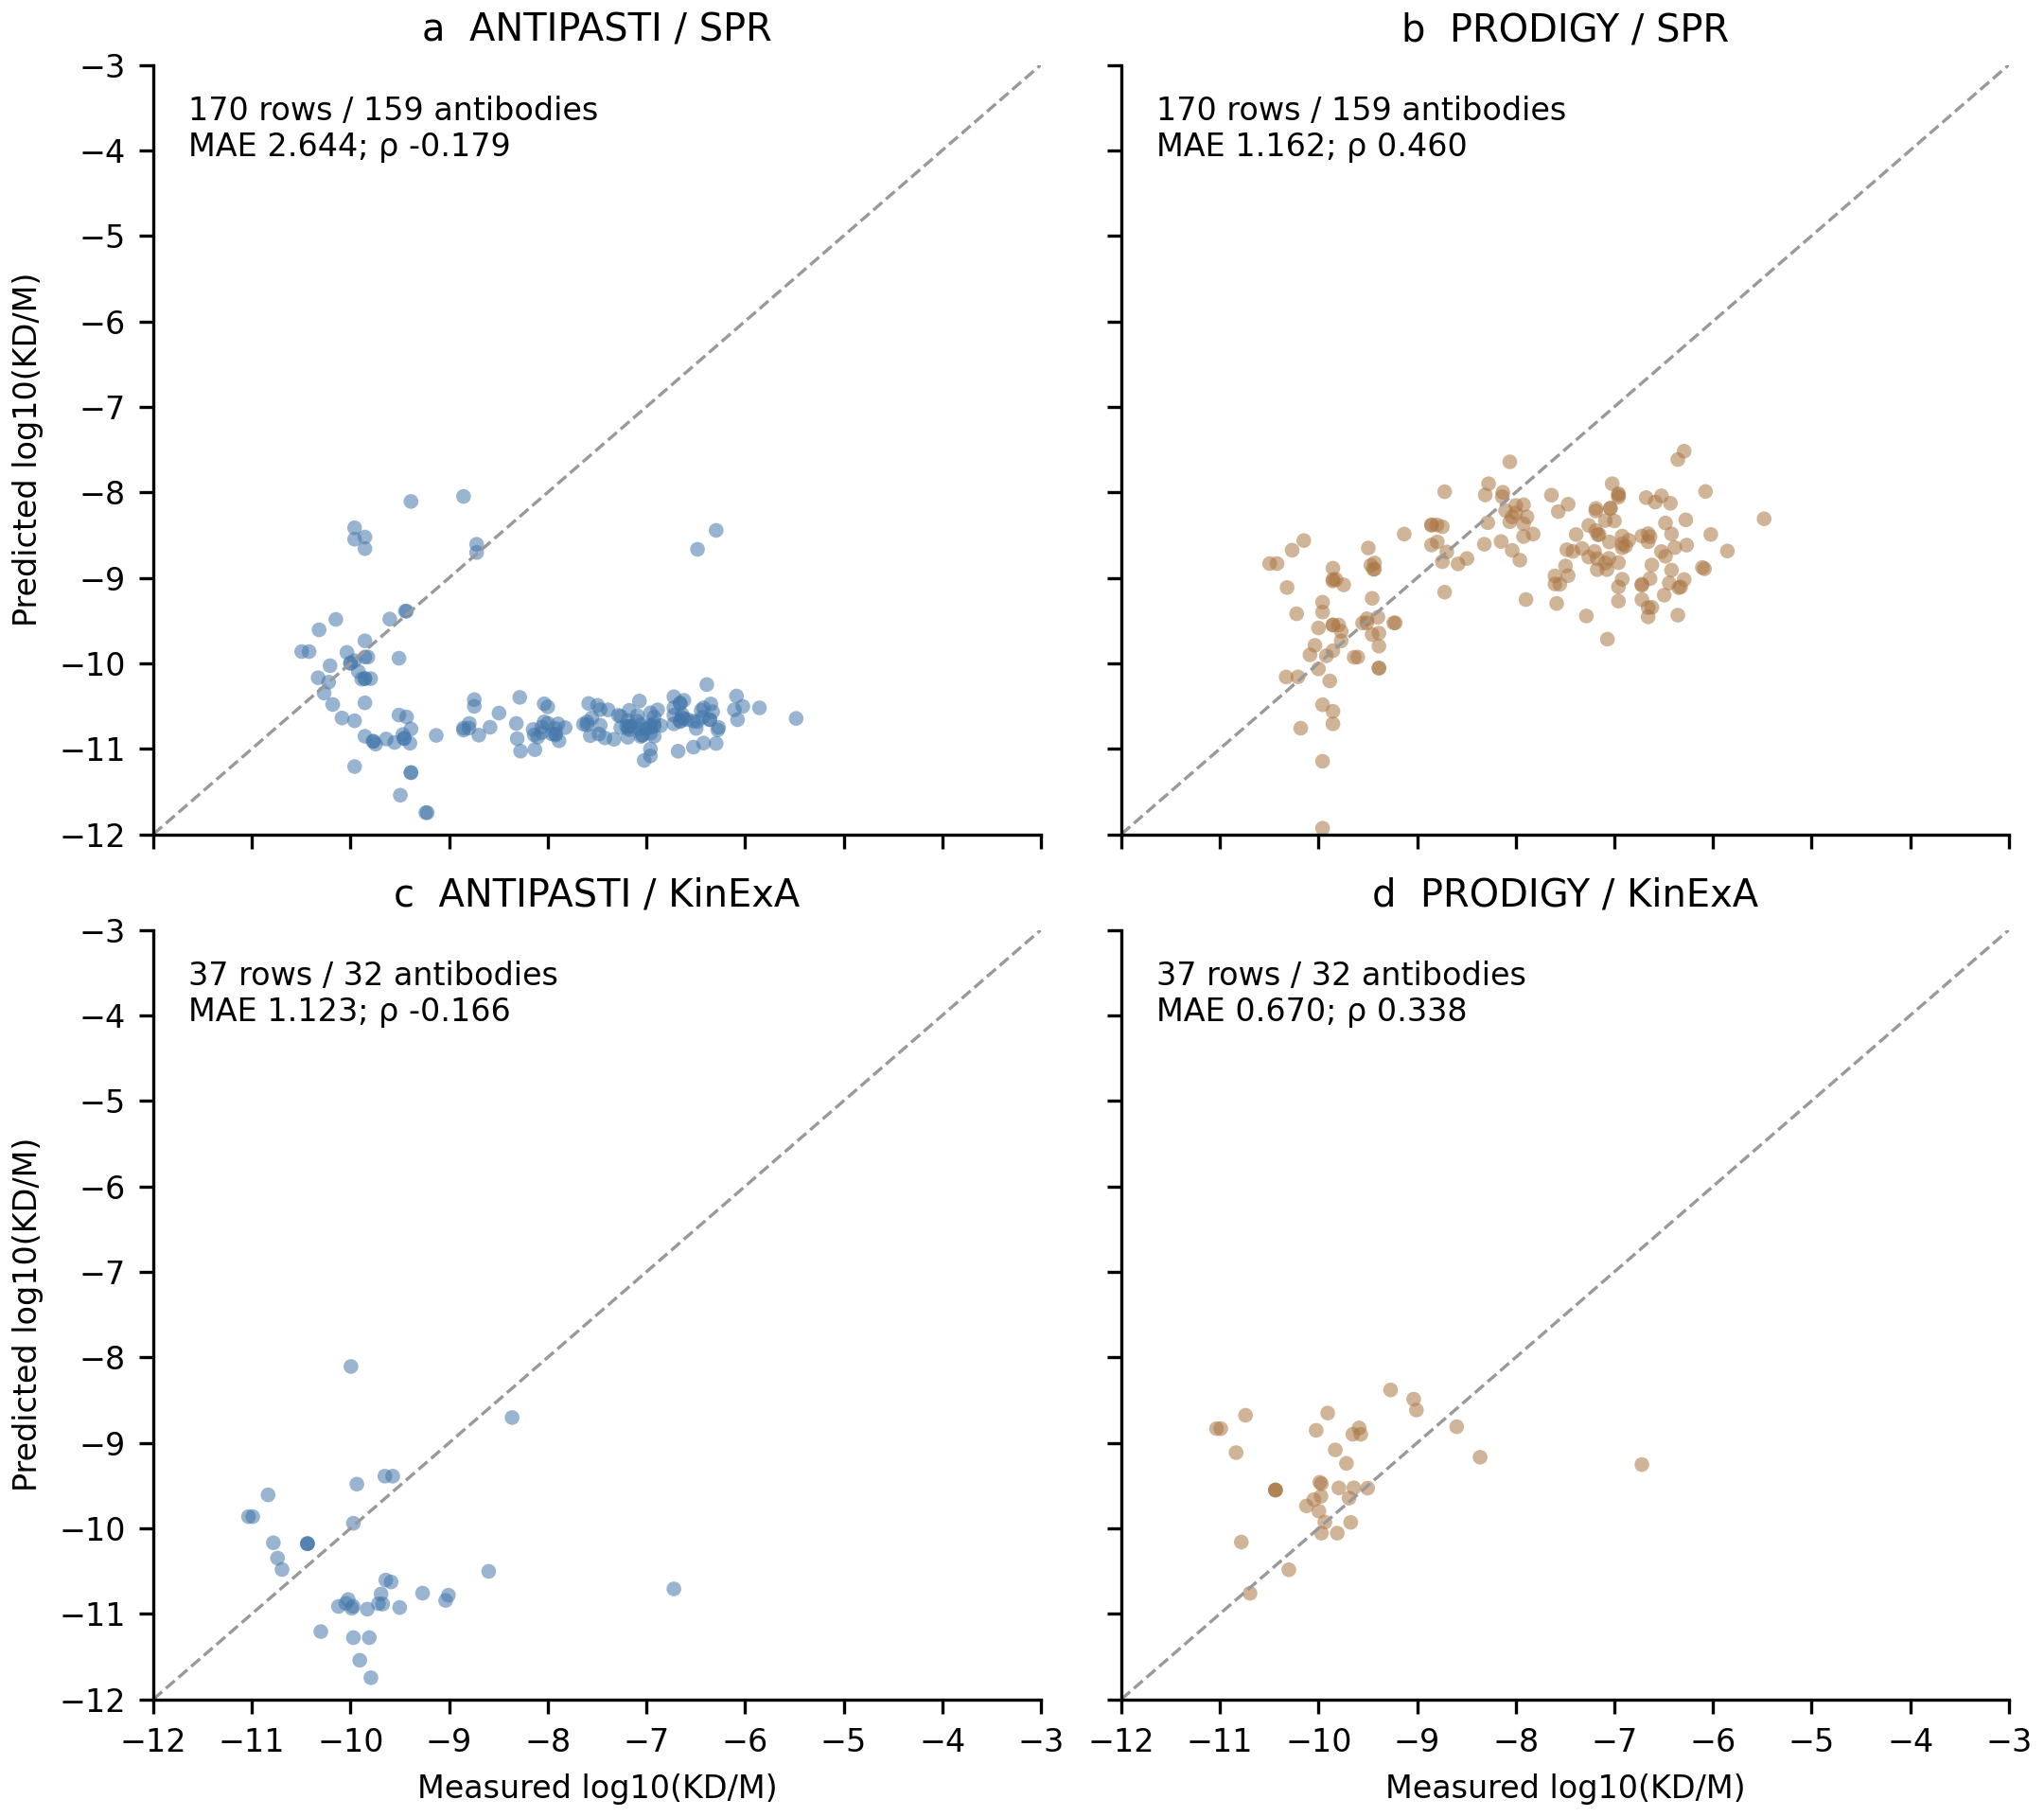
图 4. 基于 Boltz-2 预测结构的 $$K_{\text{D}}$$ 预测值与实验测量值对比。 a, b，共同 SPR 集合（170 行测量记录，对应 159 个抗体）；c, d，共同 KinExA 集合（37 行测量记录，对应 32 个抗体）。左列为 ANTIPASTI，右列为 PRODIGY。每个散点代表一行实验测量记录，对角虚线表示预测值等于实测值。各面板使用相同的 $$\log_{10}⁡(K_{\text{D}}/\text{M})$$ 坐标范围；标注的 MAE 为按抗体等权计算的指标，Spearman $$ρ$$ 按全部测量行计算。

4. 讨论
本研究中最一致的现象是，现有序列模型均未能重现实测亲和力的巨大变化范围。面对跨越近七个数量级的实测 SPR $$K_{\text{D}}$$，BindPred、AbAgKer、PPLM-Affinity 和 AlphaBind 在全量测试集上的预测跨度均不足一个数量级；与此同时，这些模型的排序相关系数普遍为负值（如平均误差最低的 PPLM-Affinity，其 SPR $$ρ$$ 低至 $$−0.4668$$）或仅呈微弱正相关（AlphaBind 的 $$ρ=+0.114$$）。这说明当前序列模型的核心瓶颈不仅在于预测数值整体偏高或偏低，更在于未能有效区分不同抗体的结合强弱。在数学上，对全部预测值施加相同的对数平移虽然可以降低整体数值误差，却丝毫不会改变候选抗体的相对排序；因此，仅靠事后校准整体数值尺度，不足以解决当前序列模型在抗体筛选中面临的实际问题。
造成上述预测局限的原因，主要源于单一靶点测试集的高相似性、实测亲和力的巨大跨度，以及模型未经靶点微调（零样本直接预测）三者之间的叠加效应。首先，本研究测试集完全围绕单一抗原靶点（SARS-CoV-2 RBD）构建，待测抗体大多为共享相同骨架或相近互补决定区（CDR）的工程化变体，序列之间的整体差异较小。其次，尽管序列高度相似，这批抗体的实测亲和力却跨越了近七个数量级（0.022–205,188 nM），呈现出显著的“局部突变引发剧烈亲和力落差”的特征。最后，本研究测试的所有模型均直接采用官方预训练参数，未利用针对该靶点的实验数据进行微调。在缺乏靶点特异微调的情况下，依赖全局序列特征的预训练模型难以识别少数关键位点突变带来的结合能剧变；面对序列高度相似的输入，模型倾向于输出趋同的、靠近训练集平均水平的保守数值，从而直接导致了预测范围被压缩在不足一个数量级内，并在极端高亲和力或低亲和力端产生巨大的绝对误差。此外，输入表示的简化（如仅输入可变区 VH/VL 而非实验测量的全长 IgG）以及跨域应用（如将原生针对单域抗体 VHH 的 NanoBind-affi 用于双链抗体）也进一步限制了预测表现。
引入 Boltz-2 预测的三维复合物结构并未自动消除预测误差，反而揭示了下游结构评估工具之间的巨大差异。在完全相同的 159 个共有抗体结构上，基于界面接触统计的传统经验方法 PRODIGY 取得了 1.1625 的 SPR 对数 MAE 和 $$+0.4600$$ 的正向排序相关，而基于残基集体运动特征的深度学习方法 ANTIPASTI 的 MAE 则高达 2.6437、排序相关为 $$−0.1792$$。两者基于同一批预测复合物却给出了截然不同的结果，说明预测结构的来源本身并不足以决定最终的亲和力预测质量。下游误差可能同时来自三个方面：预测复合物的结合界面姿态不够准确、下游工具提取的结构特征对局部突变不够敏感，以及亲和力打分函数本身对预测结构（而非晶体实验结构）的适应性差异。在缺乏真实实验复合物结构对照以及跨不同结构预测模型的横向比较时，尚不能将观察到的误差简单归咎于 Boltz-2 结构预测或某一下游工具。不过，PRODIGY 在该子集上展现出的较低误差与正向排序能力表明，合理利用结合界面几何信息依然能在一定程度上辅助区分抗体亲和力，现有证据并不支持“所有计算亲和力工具均完全无效”的悲观结论。
本研究的另一项重要启示在于，测试集的内部构成与评价指标的选择会显著影响模型“看起来有多准”。一方面，在按设计任务与样本分组（bucket × challenge）划分的子集分析中，BindPred 在亲和力优化任务（C1）子集上的误差低于 AbAgKer，但在其余六个子集中则全面落后；对于输出集中在狭窄区间内的模型而言，在特定子集或全量集合上获得较低的 MAE（如 PPLM-Affinity 在全量 SPR 上取得最低的 1.1961），很大程度上是因为其狭窄的预测范围恰好靠近该批样本实测值的中心位置，而非真正识别出了抗体之间的亲和力差异。另一方面，不同测量方法（SPR 与 KinExA）覆盖的抗体样本存在差异，AlphaBind 的按测量行等权汇总与其余模型的按抗体等权汇总在统计口径上也不相同。因此，亲和力工具的基准评测必须同时报告数值误差（MAE/RMSE）、排序相关性（Spearman $$ρ$$）、预测数值跨度以及不同子集下的稳健性，而不能仅凭单一的总体平均误差对模型优劣下定论。
综上所述，在未经靶点微调的默认配置下，现有序列模型面对单一靶点下跨度达七个数量级的 SARS-CoV-2 RBD 抗体集合时，尚不能提供可靠的绝对 $$K_{\text{D}}$$ 估计或强弱排序；结构子集中的 PRODIGY 虽展现出相对优势，但由于当前评测局限于单一抗原靶点及部分结构子集，其表现在其他靶点体系上是否稳健仍有待检验。这也为未来的工具改进与基准评测指明了三个关键方向：一是引入少量靶点特异的实验数据开展小样本微调（few-shot fine-tuning，这也是 AlphaBind 等模型在实际抗体优化流程中的标准用法），检验微调能否打破预测范围压缩并恢复局部突变的排序能力；二是将基准评测扩展至涵盖多个不同抗原靶点的公开数据集，区分模型在“跨靶点粗筛”与“单靶点精筛”中的不同表现；三是通过固定模型改变序列拼接方式、固定打分工具对比不同结构来源，系统分离各环节的误差贡献。对当前的实际抗体筛选工作而言，未微调模型的零样本预测仍不能替代湿实验表征；唯有结合靶点特异的实验反馈，并重点考察模型在宽广亲和力跨度下能否真正拉开候选分子的差距，才能使计算工具切实服务于抗体发现。

参考文献
- AIntibody: an experimentally-validated in silico antibody discovery design challenge. 全文。
- Erasmus, M. F., et al. A blinded, prospective benchmark of in silico antibody discovery anchored to experimental affinity and developability. Nature Biotechnology, 2026. Published online 19 August 2026. doi:10.1038/s41587-026-03238-6。
- NanoBind: Mechanism-Driven Deep Learning of Nanobody–Antigen Molecular Recognition. Research, 2026. doi:10.34133/research.1327；官方代码与处理后数据。实现细节以本报告链接的本地发布快照为准，不默认上游当前版本与该快照完全一致。

附录：补充方法与实现细节

A. 序列模型的输入构建、推理配置与单位换算
为在统一、无泄露的基准下评估各序列工具的零样本（zero-shot）预测能力，所有模型均直接加载官方发布的预训练权重（见表 A1），统一以全量测试集去重后的 686 个抗体重轻链可变区（VH、VL）与 SARS-CoV-2 受体结合域（RBD，319–591 位氨基酸，共 273 aa，不含表达标签）序列作为输入，并将各模型的原生输出统一转换至 $$\log_{10}⁡(K_{\text{D}}/\text{M})$$ 尺度。

表 A1. 各序列模型的预训练权重、输入组织方式与输出换算规则。
模型 | 官方权重文件／编码器 | 抗体链组织方式 | 原生输出与换算至 $$\log_{10}⁡(K_{\text{D}}/\text{M})$$ 的规则
BindPred | ESM2_BindPred.cbm + esm2_t33_650M_UR50D | VH+VL 直接拼接（无连接肽） | 原生输出即为 $$\log_{10}⁡(K_{\text{D}}/\text{M})$$
PPLM-Affinity | affinity_models.pkl（5 个集成权重） | VH+VL 直接拼接（无连接肽） | 原生输出结合自由能 $$ΔG$$，按 $$ΔG/[RTln⁡(10)]$$ 换算（$$T=298.15\text{K}$$）
AbAgKer | AbAgKer_withAbAgIdata.ckpt | VH、VL 与抗原分开输入 | 原生输出 $$\text{p}K_{\text{D}}$$，取负号转换（$$−\text{p}K_{\text{D}}$$）
AlphaBind | alphabind_pretrained_checkpoint.pt + ESM-2nv 3B | VL+VH 直接拼接 | 原生输出 $$\log_{10}⁡(K_{\text{D}}/\text{nM})$$，减去 $$9$$ 转换
NanoBind-affi | NanoBind_pair_100.model | VH+VL 直接拼接（作为单链 binder） | 原生输出 $$K_{\text{D}}$$（nM）预测区间，边界取对数并减去 $$9$$

在具体特征提取与推理过程中，各模型遵循其原生架构要求：
- 通用蛋白序列模型（BindPred 与 PPLM-Affinity）： BindPred 固定以拼接后的抗体序列作为配体（ligand）、抗原 RBD 作为受体（receptor）提取特征；其 ESM-2 序列表示在去除起止特殊标记（token）后对全部残基求均值池化（residue_mean），经与官方发布的参考特征向量核对，最大绝对偏差仅为 $$9.54×{10}^{−7}$$，验证了特征预处理的一致性。PPLM-Affinity 采用 float32 精度加载全部五个官方权重，对每个权重分别计算“抗体–抗原”与“抗原–抗体”两种输入顺序的预测值并取平均，再跨五个权重求均值作为最终的 $$ΔG$$ 预测；换算 $$K_{\text{D}}$$ 时气体常数取 $$R=0.0019872043\text{kcal}⋅{\text{mol}}^{−1}⋅{\text{K}}^{−1}$$，温度固定为标准室温 $$T=298.15\text{K}$$（$$25{}^{∘}\text{C}$$，仅作为统一热力学换算常数）。
- 抗体专用序列模型（AbAgKer 与 AlphaBind）： AbAgKer 在分别读取 VH、VL 和抗原序列的同时，按官方实现由序列自动生成互补决定区（CDR）位置掩码及逐残基辅助特征（SSF）。AlphaBind 采用 ESM-2nv 3B 编码器与 Transformer 回归头，在 NVIDIA GPU（CUDA）环境下以抗体（VL+VH）作为 sequence_a、抗原 RBD 作为 sequence_alpha 对全部 686 个独特抗体完成编码，并映射至原始数据表的 715 行配对记录。除正文中报告的对数 RMSE（4.36）与 Spearman $$ρ$$（$$+0.114$$）外，AlphaBind 在 581 行 SPR 测量上的线性等权 MAE 为 $$38,937\text{nM}$$、线性 RMSE 为 $$40,278\text{nM}$$，对数 $$K_{\text{D}}$$ 的 Pearson 相关系数为 $$r=+0.079$$，预测值与实测值相差在 2 倍和 10 倍以内的测量行比例分别为 0.17% 和 0.52%。
- 区间预测模型（NanoBind-affi）： 为探索参考集比对方法在双链抗体上的跨域表现，我们将 VH+VL 拼接序列输入 NanoBind-affi，保留其原生的 49 个纳米抗体参考复合物、$$0.4$$ 的比对阈值以及未修改的区间检索函数（find_best_positions）。推理在 4 线程 CPU、随机种子 0 下运行；全部 686 个抗体的输入长度均未触发 800 aa 的截断上限。在开启复合物特征缓存加速后，抽样核对显示缓存模式与原生逐对计算的预测概率最大差异为 0，确保了加速运行与原生实现完全等价。

在本地 CPU 环境下，BindPred（含 ESM-2 特征提取）与 AbAgKer（特征准备完成后推理）完成全量 686 个抗体预测的记录耗时分别为 1,870.77 秒和 2,187.95 秒；由于两者计时起止阶段不同，该耗时仅作运行记录，不作为跨工具的速度基准。此外，目前已完成对部分公开亲和力数据集的训练集重叠排查，针对各预训练模型底层全量训练语料的完整重叠审查仍有待进一步补充。

B. 结构模型的复合物输入准备与打分配置
为评估基于三维结构的亲和力预测方法，我们从全量 686 个抗体中选取已通过 Boltz-2 生成三维复合物预测结构的 206 个抗体作为结构测试子集，分别输入 PRODIGY 与 ANTIPASTI 进行评估：
- 基于界面接触的经验回归（PRODIGY）： 采用 PRODIGY v2.4.0，将抗体重链（H）与轻链（L）组合为一个相互作用分子、抗原链（A）作为另一分子，在固定温度 $$25{}^{∘}\text{C}$$ 下根据界面接触数与非极性表面性质计算 $$ΔG$$ 与 $$K_{\text{D}}$$，共获得 160 个抗体的有效预测结果。
- 基于残基集体运动的深度学习方法（ANTIPASTI）： 利用正常模态分析（NMA）提取复合物残基间的运动相关性图，并通过卷积神经网络直接预测 $$\log_{10}⁡(K_{\text{D}}/\text{M})$$，共获得 159 个抗体的有效预测结果（两者交集即为正文表 4 中的 159 个共有抗体）。未包含在输出文件中的其余结构仅代表当前批次未覆盖，不计为模型运行报错。

C. 实验测量记录的关联与边界计分规则
在将各模型的预测结果与 AIntibody Benchmark 原始测量记录进行关联计分时，为消除不同预处理脚本可能引入的偏差，我们统一强制执行以下原始行级对齐规则：
- 保留重复测量原始行： 即使部分中间汇总文件（如 ANTIPASTI 原始结果表或 PRODIGY 汇总列）提供了按抗体求均值或几何均值后的实验 $$K_{\text{D}}$$，本研究的计分脚本均统一绕过预聚合数值，直接将每个抗体的模型预测值关联回原始数据表中的每一条独立实验测量行。例如，参考抗体 2672982b84ed12af 在原始数据中包含两条有效的 SPR 测量记录，本研究完整保留这两条记录参与误差计算，使 159 个共有结构抗体准确对应 170 行 SPR 测量记录。
- 区间边界与非精确实验值的处理： 在评估 NanoBind-affi 的预测区间时，若模型输出单个闭区间，则实验测量值等于区间上、下界端点时均判定为命中（包含边界）；若输出带有不等号的开放区间，则严格按原生不等号方向判定；若单个抗体返回多个分离区间，则直接取其并集判断命中并累加各段有限区间的对数宽度，不人为填补区间空隙。对于原始实验表中仅记录测量上限或下限（如 $> 100\ \mu\text{M}$）而无精确数值的记录，仅单独核查预测值是否与该不等式约束相容，不纳入正文精确点误差或精确区间覆盖率的分母。

D. 运行环境与代码可用性（Code & Data Availability）
本基准评估的数据清洗、指标计算与统计作图均基于公开的 AIntibody Benchmark 补充数据集完成。各待测模型的预训练权重与官方源代码分别获取自其公开发布仓库（BindPred、PPLM-Affinity、AbAgKer、AlphaBind、NanoBind-affi、PRODIGY 及 ANTIPASTI）。所有模型推理结果在落盘保存后，由统一的静态评分脚本读取并计算按抗体等权的 MAE、RMSE、区间覆盖率及行级 Spearman $$ρ$$，全流程不涉及针对测试集标签的参数更新或随机数重采样。

